**Uchwała Nr LXIII/356/23  
Rady Miejskiej w Miejskiej Górce**

z dnia 27 grudnia 2023 r.

**w sprawie zaliczenia dróg do kategorii dróg gminnych i ustalenia ich przebiegu**

Na podstawie art. 7 ust. 2 i 3 ustawy z dnia 21 marca 1985 r. o drogach publicznych (t.j. Dz. U. z 2023 r. poz. 645 z późn. zm.), uchwala, się co następuje:

**§ 1.**Zalicza się do kategorii dróg gminnych, drogę, o której mowa w załączniku nr 1 do uchwały.

**§ 2.**Przebieg drogi wymienionej w § 1 oznaczono na mapie stanowiącej załącznik nr 2 do niniejszej uchwały.

**§ 3.**Wykonanie uchwały powierza się Burmistrzowi Miejskiej Górki.

**§ 4.**Uchwała wchodzi w życie po upływie 14 dni od ogłoszenia w Dzienniku Urzędowym Województwa Wielkopolskiego.

|  |  |
| --- | --- |
|  | Przewodniczący Rady Miejskiej   **Zdzisław Goliński** |

Załącznik Nr 1 do uchwały Nr LXIII/356/23  
Rady Miejskiej w Miejskiej Górce  
z dnia 27 grudnia 2023 r.

|  |  |  |  |
| --- | --- | --- | --- |
| **Miejska Górka-drogi gminne** | | | |
| **L.p.** | **Przebieg drogi** | **Nr geodezyjny działki, obręb** | **Długość [km]** |
| 1. | Sobiałkowo – od drogi gminnej 819020P do działki ewidencyjnej nr 215 | dz. 216 - Sobiałkowo | 0,330 km |

Załącznik Nr 2 do uchwały Nr LXIII/356/23  
Rady Miejskiej w Miejskiej Górce  
z dnia 27 grudnia 2023 r.

Droga w obrębie Sobiałkowo działka nr 216

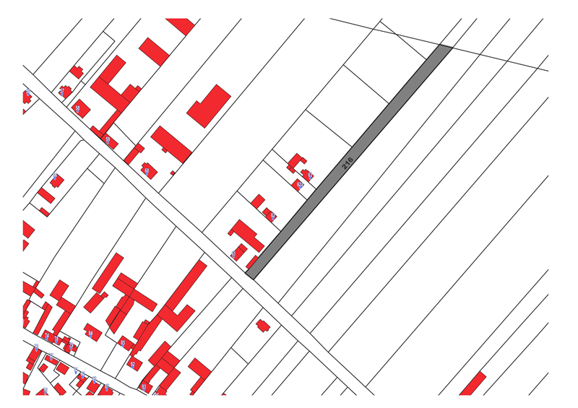

**Uzasadnienie**

Na podstawie art. 7 ust. 1 ustawy z dnia 21 marca 1985 r. o drogach publicznych (t.j. Dz. U. 2023 r. poz. 645 z późn. zm.) do dróg gminnych zalicza się drogi o znaczeniu lokalnym nie zaliczone do innych kategorii, stanowiące uzupełniającą sieć dróg służących miejscowym potrzebom, z wyłączeniem dróg wewnętrznych. Przedmiotowe drogi stanowią własność Gminy Miejska Górka.

Zgodnie art. 7 ust. 2 ustawy z dnia 21 marca 1985 r. o drogach publicznych (t.j. Dz. U. 2023 r. poz. 645 z późn. zm.) Gmina Miejska Górka w dniu 22.11.2023 r. wystąpiła do Zarządu Powiatu Rawickiego z pismem w sprawie zaopiniowania drogi przewidzianej do kategorii dróg gminnych, która została pozytywnie zaopiniowana uchwałą Zarządu Powiatu Rawickiego Nr 206/1189/23 z dnia 07.12.2023 r.